2º OFICIAL DE REGISTRO DE IMÓVEIS E ANEXOS DE GUARULHOS - SP.
Rua Guaíra, 91 - Jardim Barbosa - CNPJ: 14.677.911/0001-62

CERTIFICA
O presente título, composto de 14 páginas, prenotado sob o n° 46928, em 12/02/2025, foi registrado e microfilmado nesta data, sob o n° 34470 no Livro A, no Registro Civil de Pessoa Jurídica, conforme segue:
ONG INSTITUTO CULTURAL OLHANDO POR NOS ICON
Apresentante
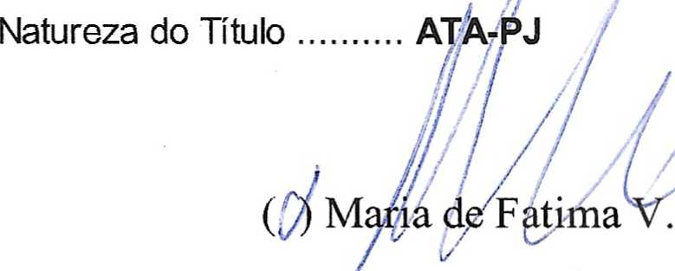
Parte: PATRICK DA SILVA PRINCIOTTI
/7 Guarulhos, 18/03/2025.
Teixeira ( ) Isailda Menina de Campos - Escreventes
RECIBO
AOOHQAL : = R$122,28
CUSTAS AO ESTADO : = R$ 34,71
CUSTAS AO REGSTRO CIVIL : = R$ 6,46
CUSTAS AO TRIBUNAL DE JUSTIÇA : = R$ 8,38
CUSTAS À SECRETARIA DA FAZB^DA : = R$ 23,76
CUSTAS AO MUMCÍPIO : = R$ 6,04
CUSTAS AO MIMSTHdO PÚBLICO. : = R$ 5,83
SUBTOTAL DAS CUSTAS : = R$ 207,46
DIVERSO/CORRHO : = R$ 0,00
VALOR TOTAL DAS CUSTAS : = R$ 207,46
VALOR DO DEPÓSITO : = R$ 300,00
saldo para restituir ao cliente : = R$ -92,54
RECEPÇÃO NÚMHO : 46928
Declaro que nesta data, recebi a 1a. via deste recibo e documento registrado.
DATA ://Nome:
https://selodigital.tjsp.jus.br?r=1125404PJTA000038159MW25O%7C20746%7C604%7CG%2FHhgQxOwvcdbxhos6BJMEkMvhQYglfri2PMLcxb7N0aglmrKDtQrzgRu1yb7tagt%2Fffvn%2BPn4VE8xZql5wc3P7LCVKQXR7TNHEYNgbua8bYZxHzCdQC0iXAFDhMxjIhkIPfO6V7XoiA6vgmld8DzGoWXW8veFZAJqctexEF6G4kr0W8wgSvpakNNvXyYRzTm7M6F6mA60X1xIqJVgkvex8pwZ5RhnZ9WQvIvJ0y9DYWRHZs7X%2BcfY1KaP955HyEuqkuNrKuCCxW750woeQHVxlvTmGVn%2BjFpsqKrqf%2FBgQv2vxPxCcfgp8RENwyj4hXHo5n4cI0%2BKCsvy6V%2FvlCnA%3D%3D
O(s) selo(s) digital(is) abaixo poderá(ão) ser(em) consultado(s) no site: https: //se I o di gi ta i. tj sp .j u s .bi7
1125404PJTA000038159MW25O limo Senhor Oficial DO 2º Oficial de Registro de Títulos e Documentos e Civil de Pessoa Jurídicas de Guarulhos/SP
ONG INSTITUTO CULTURAL OLHANDO POR NÓS - ICON
devidamente inscrito no cadastro nacional de pessoa jurídica CNPJ/MF sob n° 28.771.083/0001-31. Estabelecida na Rua Andrômeda n° 635, Parque Primavera, no Município de Guarulhos, Estado de São Paulo CEP:07145-100. Neste ato representada pela Presidente Sr. PATRICK DA SILVA PRINCIOTTI, brasileiro, maior, solteiro, Motoboy, portador do RG:38.920.484-5 SSP/SP e do CPF/MF n° 496.908.628-12, residente e domiciliada a Rua: Andromeda n°722 - Parque Primavera - Guarulhos- SP CEP: 07145-100. Vêm requerer, nos termos do art. 121 da lei 6.015/73 e da lei 10.406/02 registros do instrumento em anexo, juntando duas (02) vias de igual teor e forma para a continuação do mandato até 11/05/2027,. j ./3: V/O (
Nestes termos,
Pede deferimento
Guarulhos, 03 de Janeiro 2025.
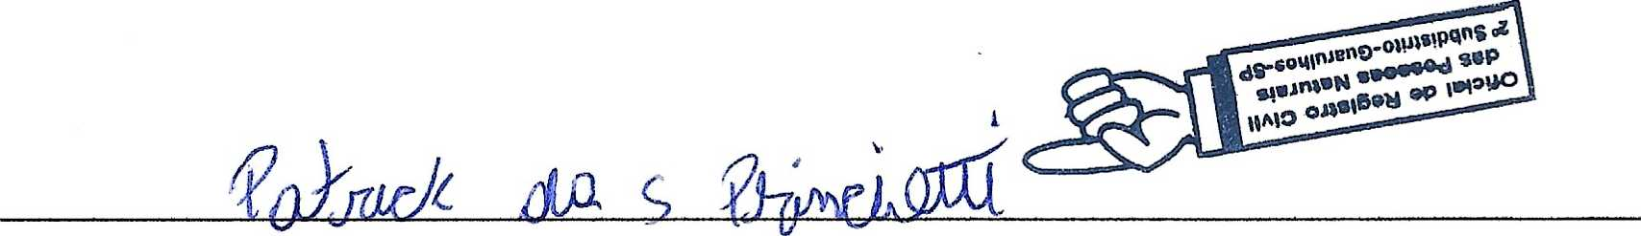
ONG INSTITUTO CULTURAL OLHANDO POR NÓS - ICON

PATRICK DA SILVA PRINCIOTTI
PRESIDENTE

2° registro civil de ww jurídica
DE GUARULHOS / SP

N° 3 4 4 7 0 ®
r
https://selodigital.tjsp.jus.br/?r=S11271AA0525147
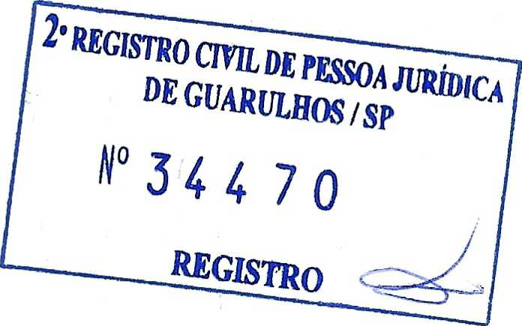
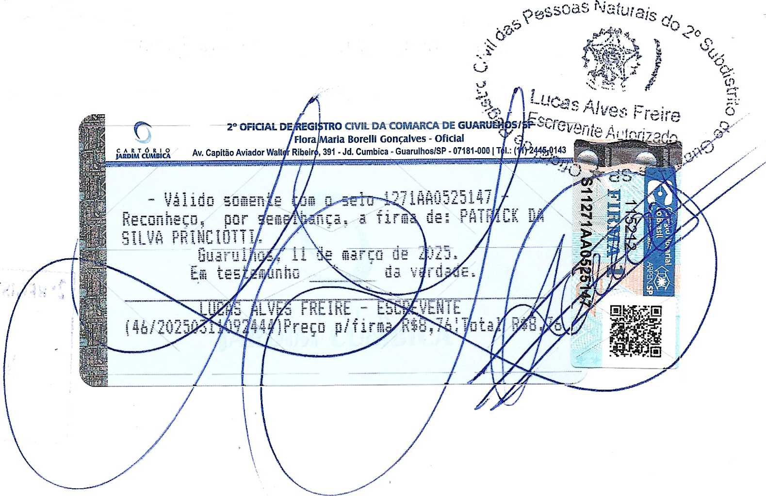

EDITAL DE CONVOCAÇÃO
ATA DA ASSEMBLÉIA GERAL EXTRAORDINÁRIA DA
ONG INSTITUTO CULTURAL OLHANDO POR NÓS - ICON
Convocamos os Membros em condições de participação nos termos do Estatuto Social em vigor, para comparecerem a REUNIÃO GERAL EXTRAODINARIA desta Associação, que será realizada as 20:00 (vinte) horas do dia 03/01/2025 (Três de Janeiro de Dois de Mil e Vinte Cinco), na sede da Associação, Rua Andrômeda n° 635, Bairro Parque Primavera, no Município de Guarulhos, Estado de São Paulo CEP:O7145-1OO Conforme Estatuto Social vigente, os trabalhos serão iniciados na hora estabelecida, 1ª chamada as 20:00hs com 100% dos presentes 2ª chamada as 20:30 hs com qualquer número de membros, cujos os trabalhos seguirão as seguintes Ordens do Dia:
- RENUNCIA DA PRESIDENTE: Raquel Arnaldo Santos
- RENUNCIA DO TESOUREIRO: Dennis Pablo dos Santos
- APRESENTAÇÃO DE NOVOS ASSOCIADOS.
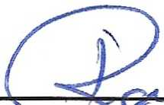
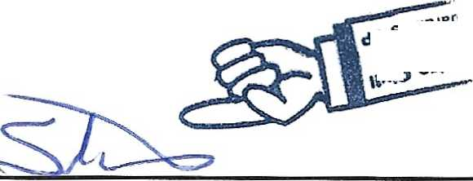
Guarulhos, 16 de Dezembro de 2024
ONGHNSTITUTO CULTURAL OLHANDO POR NÓS - ICON
Presidente
RAQUEL ARNALDO SANTOS
2’ REGISTRO CIVIL DE PESSOA JURÍDICA
DE GUARULHOS/SP

N° 3 4 4 7 0

REGISTRO CIVIL DE PESSOA JURÍDICA
DE GUARULHOS/ SP

Registro
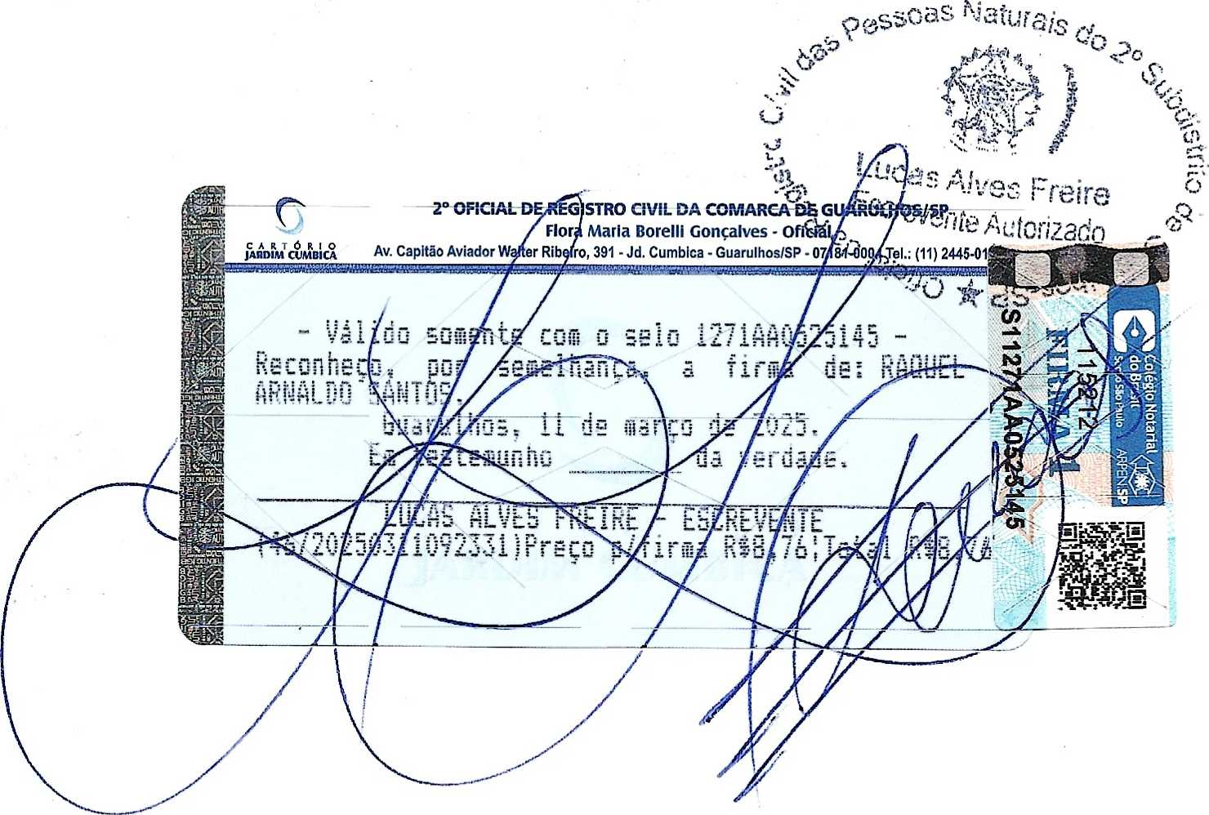
https://selodigital.tjsp.jus.br/?r=S11271AA0525145
ONG INSTITUTO CULTURAL OLHANDO POR NÓS - ICON
DECLARAÇÃO
PATRICK DA SILVA PRINCIOTTI, brasileiro, maior, solteiro, Motoboy, portador do RG:38.920.484-5 SSP/SP e do CPF/MF n° 496.908.628-12, residente e domiciliada a Rua: Andromeda n°722 - Parque Primavera - Guarulhos- SP CEP: 07145-100. DECLARO para os devidos fins de direito e sob as penas da lei, de responder civil e criminalmente, que o EDITAL DE CONVOCAÇÃO da Assembleia Geral Extraordinária, prevista para o dia 03/01/2025, foi afixado na sede social, e conforme dispositivo estatutário foi constatado o quorum legal, estabelecido no estatuto social vigente, para as deliberações da ordem do dia da assembleia em questão, da pessoa jurídica denominada ONG INSTITUTO CULTURAL OLHANDO POR NÓS - ICON. Com Sede na Rua Andrômeda n° 635, Parque Primavera, no Município de Guarulhos, Estado de São Paulo CEP:07145-100, devidamente inscrita no CNPJ (MF) n⁹ 28.771.083/0001-31
Guarulhos, 16 de Dezembro de 2025.

2' REGISTRO CIVIL DE PESSOA JURÍDICA
DE GUARULHOS/SP
REGISTRO
PATRICK DA SILVA PRINCIOTTI
js-somnjeno-oiinsipqHS A su»jn>»N ^{s,p}
_{tlA}io op «’MO
PRESIDENTE
. Pass:
11 aetaarcti
te cos o seio Lz/1 a, a firas
OEE F
3110?
- Vál
https://selodigital.tjsp.jus.br/?r=S11271AA0525146

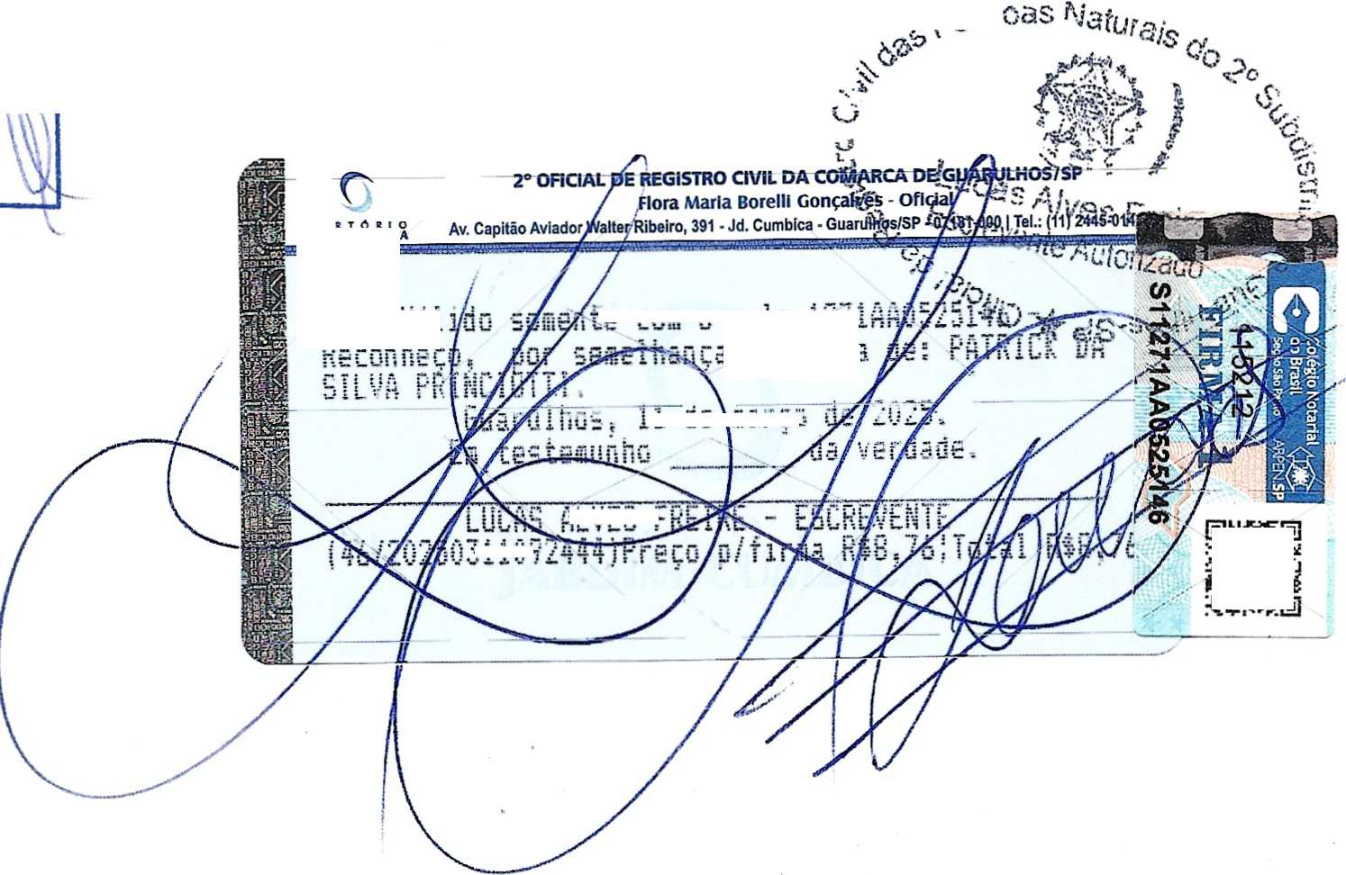

ONG INSTITUTO CULTURAL OLHANDO POR NÓS - ICON
Lista de Presença e Termo de Posse, dos Associados, Diretores e Conselheiros Fiscal, que compareceram a Assembleia Extraordinária da ONG INSTITUTO CULTURAL OLHANDO POR NÓS - ICON realizada em 3 de Janeiro 2025/, ás 20hs na Rua: Andrômeda n° 635, Bairro Parque Primavera, no Município de Guarulhos, Estado de São Paulo CEP: 07145-100
NOME | ASSINATURA
PRESIDENTE:PATRICK DA SILVA PRINCIOTTI
VICE-PRESIDENTE: KELLY PINHEIRO PRINCIOTTI | ^{x}
SECRETARIO: RODRIGO FERREIRA PATARA
TESOUREIRO: ANTHONNY HENRIQUE DA SILVA FRESCHI |  |  | 7 Ç
1º CONSELHEIRO FISCAL: LUCAS FERREIRA DE LIMA | r
2º CONSELHEIRO FISCAL: KAIKY SANTANA
DA SILVA
RAQUEL ARNALDO SANTOS
DENNIS PABLO DOS SANTOS |  | />n i - y,  X J .... .

dS-soqimeno-oi SJBJnjBN 9BO« IIAIO OJjsiBoy
REGISTRO CML DE PESSOA JURÍDICA
DE GUARULHOS /SP

N° 3 4 4 7 0
REGISTRO
R$8
Já
■ TWChS ftLVESWr (4â/X2KáW4444 )Preç>.
_ - Válida T&teíKe caa o >ela 127ÍAA051 Keconheçá, seaelhanca, \ firaa de^ SILVA PRI'
isteaunntr-
s AL-ss Freire
https://selodigital.tjsp.jus.br/?r=S11271AA0525150
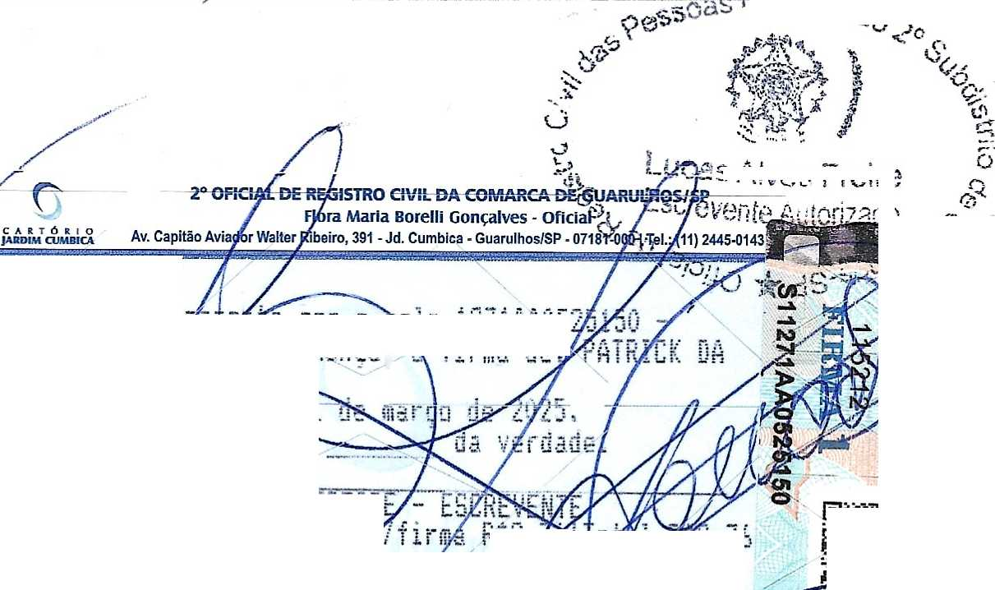

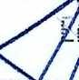



INSTITUTO CULTURAL OLHANDO POR NÓS ICON
CNPJ 28.771.083/0001 - 31 _
Endereço: Andrômeda, n°635 Primavera - Guarulhos - SP
’ Fone: (11)4970-4092
Guarulhos, 03 de Janeiro de 2025.
A
ONG Instituto Cultural Olhando Por Nós-ICON
Endereço da Sede: Rua Andrômeda N°635
Bairro: Parque Primavera
CEP: 07145-100 - Cidade de Guarulhos, Estado de São Paulo.
Ref.: Renuncia de meu cargo,
Prezados Senhores
2* REGISTRO CIVIL DE PESSOA JURÍDICA
DE GUARULHOS/SP
REGISTRO

Venho por meio desta comunicar, a V.sas.a minha renúncia do cargo de Presidente,
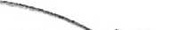
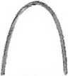
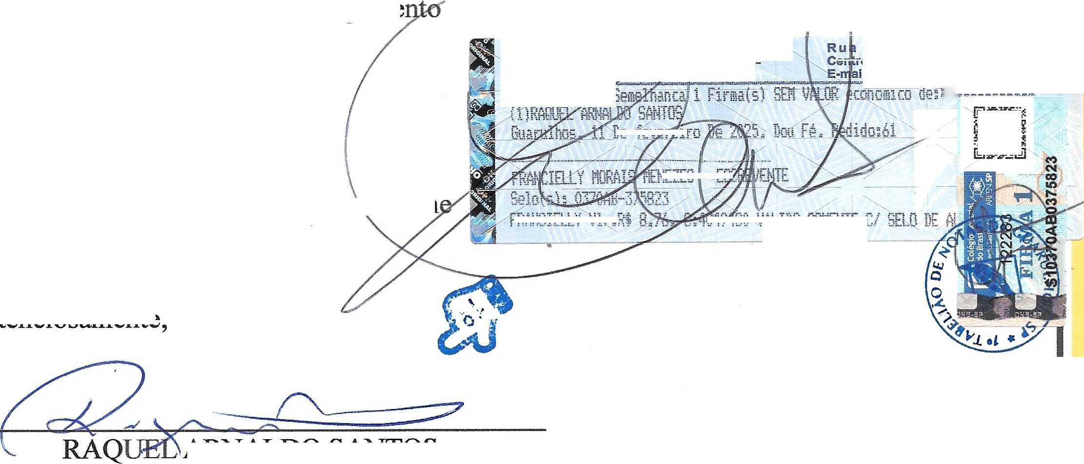
que ocupo. Por motivos pessoais estou impossibilitado de continuar exercendo o mandato, e
títit
desta entidade.
HEZES - E®
FFAtCIELLY VlnF
VM.IDD SOHEWE C
Atenciosamente
ARNALDO SANTOS
sendo assim solicito o meu desligame do cargo de Premente
CARTÓRIO GUARULHOS 1 5 T A B Mfíl 0/0 E í H 0 T A S
ReconhecG^r
Sem mais para o momento, subscrevo-m
Gabriel Machado, n° ¢5 Ceritro - Guarulhos / SP CEP 07.011-070 II: contato@cartoriogru.com.br
https://selodigital.tjsp.jus.br/?r=S10370AB0375823
RG: 29.766.519-4
CPF: 296.457.888-54
PRESIDENTE
Endereço: Rua: Andrômeda, 635
Primavera - CEP: 07145-100 Bairro: Parque Primavera
E-mail: institutocultural-icon@outiook.com
Telefone: (11)4970-4092
2« RCPj/GR )

INSTITUTO CULTURAL OLHANDO POR NÓS ICON
CNPJ 28.771.083/0001 - 31 ~
Endereço: Andrômeda, n°635 Primavera - Guarulhos - SP
Fone: (11)4970-4092
Guarulhos, 03 de Janeiro de 2025.
A
ONG Instituto Cultural Olhando Por Nós-ICON
Endereço da Sede: Rua Andrômeda N°635
Bairro: Parque Primavera
CEP: 07145-100 - Cidade de Guarulhos, Estado de São Paulo.
Ref.: Renuncia de meu cargo,
Prezados Senhores
Venho por meio desta comunicar, a V.sas.a minha renúncia do cargo de Tesoureiro, que ocupo. Por motivos pessoais estou impossibilitado de continuar exercendo o mandato, e sendo assim solicito o meu desligamento do cargo de Tesoureiro.
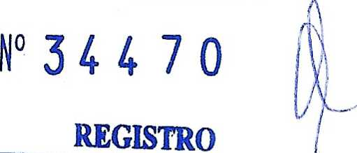
desta entidade.
2’ REGISTRO CIVIL DE PESSOA JURÍDICA DE GUARULHOS/SP
Sem mais para o momento, subscrevo-me
Atenciosamente,

DENNIS PABLO DOS SANTOS
guarulhos
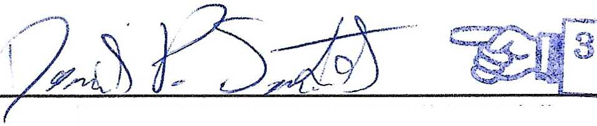

RG: 54.601.466-5
CPF: 431.963.488-81
TESOUREIRO
E-mail: institutocultural-icon@outlook.com
Telefone: (11)4970-4092
Endereço: Rua: Andrômeda, 635 Primavera - CEP: 07145-100 Bairro: Parque Primavera Cidade: Guarulhos-SP
https://selodigital.tjsp.jus.br/?r=S10371AB0107049
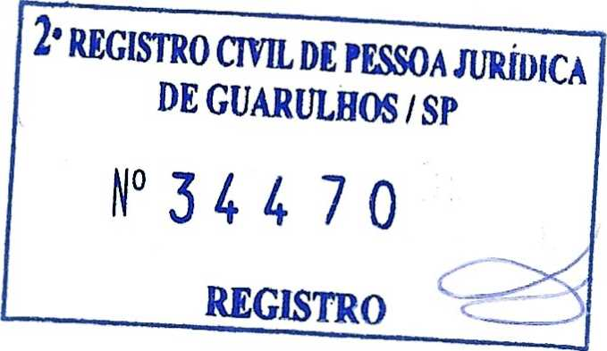
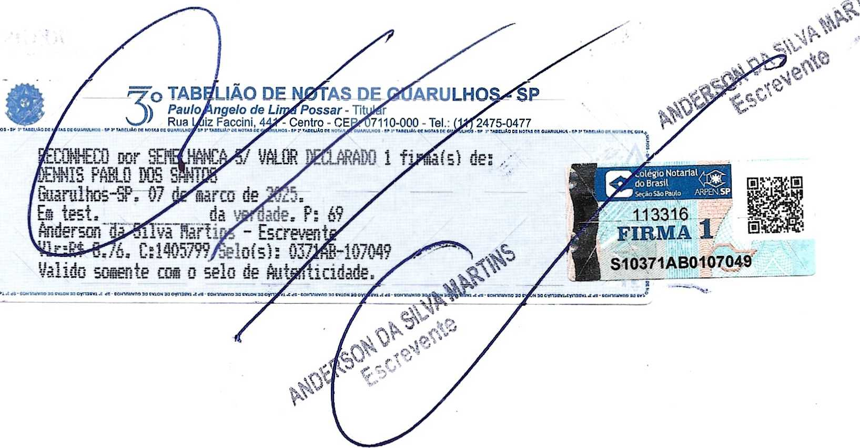


INSTITUTO CULTURAL OLHANDO POR NÓS ICON
CNPJ: 28.771.083/0001-31
Endereço: Andrômeda, N°635 - Primavera
FONE: 4970-4092
TERMO DE POSSE

2' REGISTRO CIVIL DE PESSOA JURÍDICA ~^{SP} DE GUARULHOS / SP

N° 3 4 4 7 0
REGISTRO A

PRESIDENTE - PATRICK DA SILVA PRINCIOTTI, brasileiro, maior, solteiro, Motoboy, portador do RG:38.920.484-5 SSP/SP e do CPF/MF n° 496.908.628-12, residente e domiciliada a Rua: Andromeda n°722 - Parque Primavera - Guarulhos- SP CEP: 07145-

100.
ciS-somnjeno-oipisipqns siojnieN sep
18*10
Assinatura
VICE-PRESIDENTE: KELLY PINHEIRO PRINCIOTTI, brasileira, casada, do lar, portadora do RG: 28.641.431-4 SSP/SP e do CPF/MF n° 296.602.488-73, residente e domiciliada a Rua: Santo Antonio n°316 - B. Vista - Sâo Paulo -SP CEP: 01314-000.
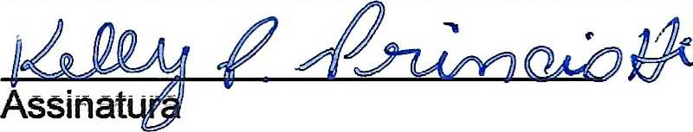

SECRETÁRIO: RODRIGO FERREIRA PATARA, brasileiro, maior, solteiro, autónomo, portador do RG: 32.585.707-6 SSP/SP e do CPF/MF n° 213.310.038-57, residente e
domiciliada a Rua Santo Antonio n° 316 Apto 93 Centro São Paulo - SP CEP 01314-000
Assinatura

TESOUREIRO: ANTHONNY HENRIQUE DA SILVA FRESCHI, brasileiro, maior, Solteiro, Barbeiro, portador do RG n° 18.181.425 SSP/SP e inscrito no CPF/MF n° 061.427.568-79, residente a Avenida José Brumatti n°3158 - Apto.43 - Bloco 69 - Jardim IV Centenário - Guarulhos-SP CEP: 07161-095.
Assinatura 1º CONSELHEIRO FISCAL: LUCAS FERREIRA DE LIMA, brasileiro, maior, Solteiro, Motoboy, portador do RG n° 49.221.269 SSP/SP e inscrito no CPF/MF n° 434.117.148-83, residente a Rua Andromeda n° 238 - Parque Primavera - Guarulhos-SP CEP:07145-100.
Assinatura 2°CONSELHEIRO FISCAL: KAIKY SANTANA DA SILVA , brasileiro, maior, solteiro,
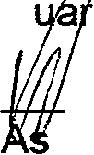
barbeiro, portador do RG: 57.917.605-8 SSP/SP e do CPF/MF n° 545.676.348-61, residente e domiciliada ,á Rua Travessa Assunção n^{e}54 - Jardim Nova Taboão - G ⁷ ulhosz- SP CEP: 07140-120j
sinatur;
Guarulhos, 03 de Janeiro de 2025
2’ REGISTRO CIVIL DE PESSOA JURÍDICA

deguajiulhos/sp
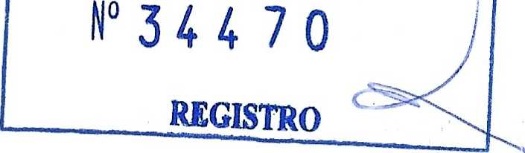
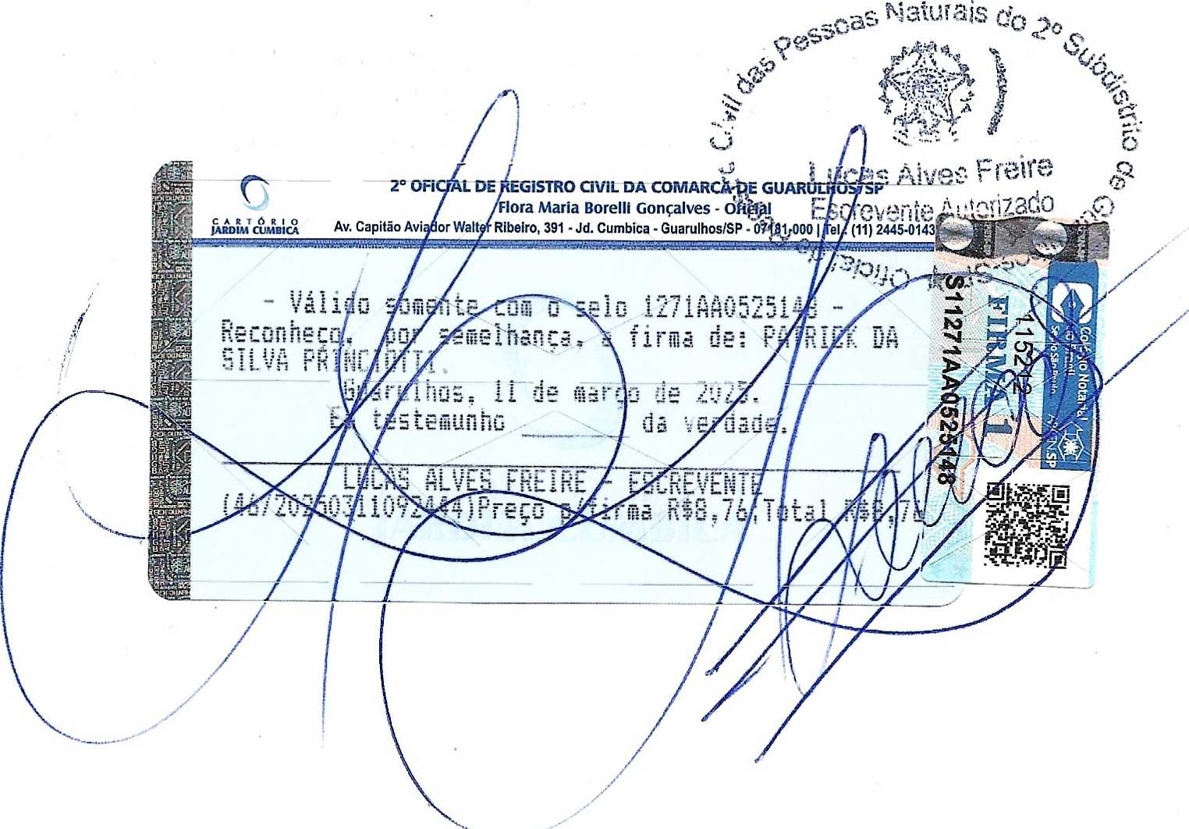

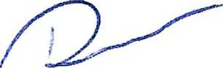
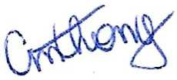
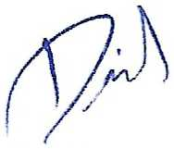
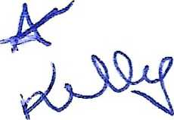
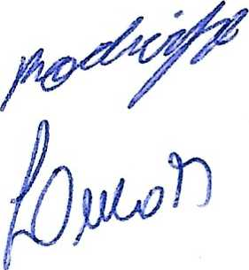
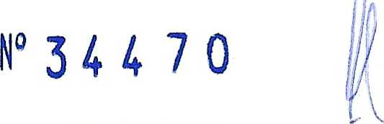
2’ REGISTRO CIVIL DE PESSOA JURÍDICA DE GUARULHOS/SP /i
REGISTRO
ATA DA ASSEMBLEIA GERAL EXTRAORDINÁRIA
ONG INSTITUTO CULTURAL OLHANDO POR NOS - ICON
Ao terceiro dia 03 mês de Janeiro de Dois Mil e Vinte e Cinco, reuniram-se nesse município de Guarulhos/SP, as 20h00min (vinte) horas, na Rua Andrômeda n° 635, Bairro: Parque Primavera, no Município de Guarulhos, Estado de São Paulo CEP: 07145-100. Membros da ONG INSTITUTO CULTURAL OLHANDO POR NÓS - ICON, devidamente escrita no cadastro nacional de pessoa jurídica CNPJ/MF sob n° 28.771.083/0001-31 com registro no 2º Cartório Oficial de Registro de Títulos, Documentos e Pessoa Jurídica de Guarulhos/SP e todos que responderam ao edital de convocação afixado no quadro de aviso e nas dependências da entidade e arredores da sede atual para deliberarem sobre a seguinte ordem do dia:
- RENUNCIA DA PRESIDENTE: Raquel Arnaldo Santos
- RENUNCIA DO TESOUREIRO: Dennis Pablo dos Santos
- APRESENTAÇÃO DE NOVOS ASSOCIADOS.
ESTATUTO SOCIAL 1ª chamada as 20h00min com 100% dos presentes 2ª chamada às 20h30min com qualquer número de associados.
Verificada a presença de quorum conforme se pode observar na lista de presença anexa, deu por instalada a presente Assembléia
Presença: Associados que representam a ONG INSTITUTO CULTURAL OLHANDO POR NÓS - ICON, CONFORME ASSINATURAS LANÇADAS NO LIVRO “Lista de
Presença dos Associados”

Composição da Mesa:

Presidente da Mesa:
PATRICK DA SILVA PRINCIOTTI, brasileiro, maior, solteiro, Motoboy, portador do RG:38.920.484-5 SSP/SP e do CPF/MF n° 496.908.628-12, residente e domiciliada a Rua: Andromeda n°722 - Parque Primavera - Guarulhos- SP CEP: 07145-100.

Secretário da Mesa:
RODRIGO FERREIRA PATARA, brasileiro, maior, solteiro, autónomo, portador do RG: 32.585.707-6 SSP/SP e do CPF/MF n° 213.310.038-57, residente e domiciliada a Rua Santo Antonio n° 316 Apto 93 Centro São Paulo - SP CEP 01314-000.
Em sequência o senhor presidente da mesa deu início aos trabalhos com o 1º item da ordem do dia, renúncia Raquel Arnaldo Santos (PRESIDENTE). Seguindo a 2º ordem do dia, renúncia Dennis Pablo dos Santos (TESOUREIRO).
Sr. Presidente da mesa anunciou para todos os presentes que os membros acima pediu renuncia dos cargos, alegando motivos particulares e por livre e espontânea vontade apresentaram a carta de Renuncia (anexo). Assim sendo é de supra importância eleger e empossar os novos associados.
Seguindo a 3º ordem do dia, a apresentação dos novos associados: Patrick da Silva Princiotti (Presidente), Kelly Pinheiro Princiotti (VICE-PRESIDENTE), Anthonny Henrique da Silva Freschi (TESOUREIRO), Rodrigo Ferreira Patara (SECRETÁRIO), Lucas Ferreira de Lima (1º CONSELHEIRO FISCAL), Kaiky Santana da Silva (2º CONSELHEIRO FISCAL).
Nada mas a ser tratado sobre esse assunto passou-se para “POSSE DO PRESIDENTE, VICE-PRESIDENTE E TESOUREIRO, SECRETÁRIO, 1 “CONSELHEIRO FISCAL E 2°CONSELHEIRO FISCAL E REFORMULAÇÃO DA DIRETÓRIA EXECUTIVA” Devido a Renuncia dos cargos de Presidente e Tesoureiro, se faz necessário Eleger e empossar novos membros para suprir a ausência dos cargos, para associação continuar com seus trabalhos, e apos algos nomes mencionados, foram eleitos e empossados de imediatos os seguintes associados: LUCAS FERREIRA DE LIMA (Iº CONSELHEIRO), KAIKY SANTANA DA SILVA (2° CONSELHEIRO, que foi aceito, e por unanimidade foram eleitos e empossados, completando a Diretória executiva a os Srs. PATRICK DA SILVA PRINCIOTTI passou de 2° conselheiro fiscal para (PRESIDENTE) e ANTHONNY HENRIQUE DA SILVA FESCHI passou de 2° conselheiro fiscal para (TESOUREIRO) para cumprir o restante do mandado, ou seja, do dia 03/01/2025 a 11/05/2027, assim sendo segue abaixo a diretória executiva e conselho fiscal devidamente eleitos e empossados.

DIRETÓRIA EXECUTIVA E TERMO DE POSSE
PATRICK DA SILVA PRINCIOTTI, brasileiro, maior, solteiro, Motoboy, portador do RG:38.920.484-5 SSP/SP e do CPF/MF n° 496.908.628-12, residente e domiciliada a Rua: Andromeda n°722 - Parque Primavera - Guarulhos- SP CEP: 07145-100.
VICE-PRESIDENTE: KELLY PINHEIRO PRINCIOTTI, brasileira, casada, do lar, portadora do RG. 28.641.431-4 SSP/SP e do CPF/MF n° 296.602.488-73, residente e domiciliada a Rua: Santo Antonio n°316 - B. Vista - São Paulo -SP CEP: 01314-000.
SECRETÁRIO: RODRIGO FERREIRA PATARA, brasileiro, maior, solteiro, autónomo, portador do RG: 32.585.707-6 SSP/SP e do CPF/MF n° 213.310.038-57, residente e domiciliada a Rua Santo Antonio n° 316 Apto 93 Centro São Paulo - SP CEP 01314-000
TESOUREIRO: ANTHONNY HENRIQUE DA SILVA FRESCHI, brasileiro, maior, Solteiro, Barbeiro, portador do RG n° 18.181.425 SSP/SP e inscrito no CPF/MF n° 061.427.568-79, residente a Avenida José Brumatti n^{Q}3158 - Apto.43 - Bloco 69 - Jardim IV Centenário - Guarulhos-SP CEP: 07161-095,

CONSELHO FISCAL
1° CONSELHEIRO FISCAL: LUCAS FERREIRA DE LIMA, brasileiro, maior, Solteiro, Motoboy, portador do RG n° 49.221.269 SSP/SP e inscrito no CPF/MF n° 434.117.14883, residente a Rua Andromeda n° 238 - Parque Primavera - Guarulhos-SP CEP:07145-100.
DE GUARULHOS
\ INSTITUTO CULTURAL OLHANDO POR NÓS ICON
; ^{CNW:} 28.771.083/0001-31
Endereço: Andrômeda, N°635 - Primavera -Guarulhos - SP
FONE: 4970-4092
2°CONSELHEIRO FISCAL: KAIKY SANTANA DA SILVA , brasileiro, maior, solteiro, barbeiro, portador do RG: 57.917.605-8 SSP/SP e do CPF/MF n° 545.676.348-61, residente e domiciliada a Rua Travessa Assunção n°54 - Jardim Nova Taboão - Guarulhos - SP CEP: 07140-120.
Sr. Presidente eleito, expos a todos as necessidades das obrigações do estatuto social, assim terá maior facilidade em fazer parcerias tanto públicas como privadas, e solicitou que eu RODRIGO FERREIRA PATARA após a leitura e esclarecimentos de algumas duvidas, por fim foi aprovado por unanimidade a nova diretória executiva, da ONG INSTITUTO CULTURAL OLHANDO POR NÓS - ICON. Nada mais havendo a ser
tratado e inexistindo qualquer outra manifestação, foi encerrado a presente Assembleia Geral Extraordinária, da qual lavrou-se a presente ata que, lida e aprovada e segue para registro no 2º Oficial de Registro de Títulos, Documentos e Pessoa Jurídica de Guarulhos/SP em 02 (duas) vias de igual teor e forma, para que produza os devidos fins
RAQUEL ARNALDO SANTOS
PATRICK DA SILVA PRINCIOTTI
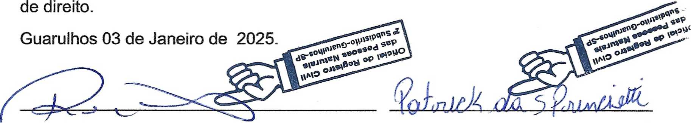

PRESIDENTE DA MESA
PRESIDENTE ELEITO

RODRIGO FERREIRA PATARA
SECRETÁRIO

²'"™™píwrêssõÃjiSií;

de guarulhos /sp

N° 34 4 7 0 I
■— ««asmo
https://selodigital.tjsp.jus.br/?r=S11271AA0525142
https://selodigital.tjsp.jus.br/?r=S11271AA0525143
